RISICOMANAGEMENT
Deel 26 — Financieel risico voor niet-actuarissen
Niveau 3 — Expert
Reader
Ductus

Deel 26 — Financieel risico voor niet-actuarissen

26.0 De vraag die Sanne niet kan laten liggen
De actuariële functie van Meridiaan presenteert het jaarlijkse overzicht van financiële risico's aan het bestuur. Sanne, als sleutelfunctiehouder risicobeheer, zit erbij — niet om de berekeningen te controleren (dat is niet haar rol, en niet haar vak), maar om, zoals deel 24 al vaststelde, de aannames en de methode te bevragen.
Het probleem: ze is geen actuaris. Dit deel gaat over hoe je, zonder zelf een verwachtingswaarde over levensverwachting te kunnen berekenen, tóch een zinvolle, kritische vraag kunt stellen — het principe ‘model bevragen, niet bouwen’ uit deel 24, hier volledig uitgewerkt.

26.1 Vijf financiële risico's, kort
Voor een verzekeraar als Meridiaan zijn dit de vijf hoofdcategorieën financieel risico, elk met een kernvraag die ook een niet-actuaris kan stellen:
Marktrisico — het risico dat de waarde van beleggingen daalt door bewegingen in aandelen-, rente- of valutamarkten. Kernvraag: hoe gevoelig is onze positie voor een marktschok, en is die gevoeligheid recentelijk getoetst?
Renterisico — een aparte, vaak dominante deelverzameling van marktrisico voor pensioenverzekeraars: de waarde van zowel beleggingen als verplichtingen beweegt met de rente, maar niet noodzakelijk in dezelfde mate. Kernvraag: zijn onze verplichtingen en onze beleggingen voldoende gelijk gevoelig voor een renteverandering (gematcht), of loopt Meridiaan hier een structureel gat op?
Kredietrisico — het risico dat een tegenpartij (een obligatie-uitgever, een herverzekeraar, een bank) niet aan haar verplichtingen kan voldoen. Kernvraag: hoe geconcentreerd is onze blootstelling aan één tegenpartij — een directe toepassing van het concentratierisico-denken uit deel 17 (niveau 2) en deel 25.
Langlevenrisico — het risico dat deelnemers gemiddeld langer leven dan de gehanteerde sterftetafel voorspelt, wat de verplichtingen doet toenemen. Kernvraag: op welke prognosetafel is dit gebaseerd, wanneer is die voor het laatst herzien, en is de gehanteerde oversterfte- of ondersterfte-aanname nog actueel?
Liquiditeitsrisico — het risico dat Meridiaan op korte termijn niet aan haar betalingsverplichtingen kan voldoen, ook al is de organisatie op langere termijn solvabel. Kernvraag: wat gebeurt er met onze directe kasstroompositie in een stressscenario, los van de vraag of we op papier solvabel blijven?
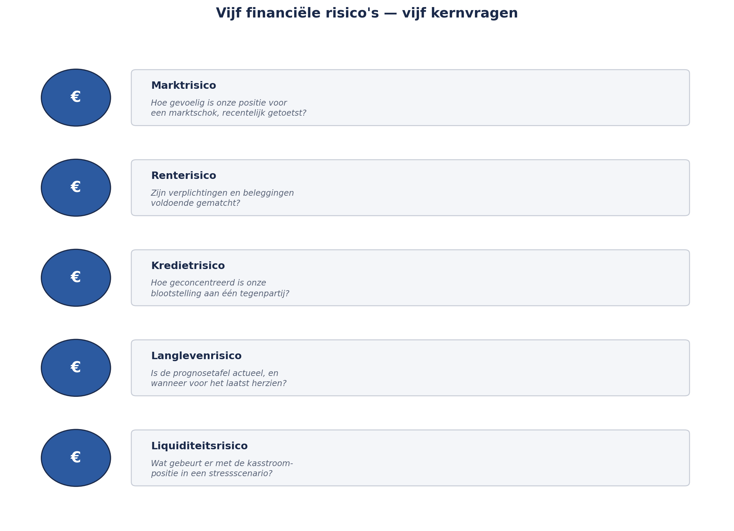
Figuur 26-1 — Vijf risico's als iconen naast elkaar, elk met de bijbehorende kernvraag — bedoeld als blijvend naslagkaartje voor niet-actuarissen die in gesprek gaan met een actuariële functie.

26.2 Aggregatie en risicokapitaal
Individuele financiële risico's worden, net als in deel 17 (niveau 2), niet simpelweg opgeteld — ze worden geaggregeerd tot een risicokapitaalvereiste: het bedrag aan kapitaal dat een verzekeraar moet aanhouden om, met een gegeven zekerheid, ook in een ongunstig scenario aan haar verplichtingen te kunnen voldoen. De aggregatie houdt rekening met correlatie tussen risico's — bijvoorbeeld dat rente- en langlevenrisico niet volledig onafhankelijk zijn — op precies dezelfde manier waarop de Monte Carlo-simulatie in deel 15 (niveau 2) correlatie tussen projectrisico's meenam.
Voor een niet-actuaris is het belangrijkste inzicht hier niet de rekenkunde, maar het besef dat een simpele optelling van vijf afzonderlijke risicokapitalen een overschatting zou zijn (want ze bewegen niet allemaal tegelijk in dezelfde richting) — het spiegelbeeld van de aggregatieles uit deel 17, waar simpel optellen juist een onderschatting van gezamenlijk risico gaf. Beide fouten — over- én onderschatten — komen voort uit hetzelfde onderliggende probleem: correlatie negeren.

26.3 Staartrisico, kort herhaald en verdiept
In deel 5 (niveau 1) werd de risicomatrix bekritiseerd omdat ze de ‘staart’ — zeldzame, zware gebeurtenissen — kan onderschatten (matrixvalkuil 2). In deel 15 (niveau 2) liet Monte Carlo-simulatie zien hoe de staart van een verdeling zichtbaar wordt gemaakt. In de financiële risicowereld heeft dit een eigen naam en instrument: Value at Risk (VaR) — het bedrag aan verlies dat, met een gegeven waarschijnlijkheid (bijvoorbeeld 99,5%), niet wordt overschreden binnen een bepaalde periode.
Voor een niet-actuaris is de valkuil hetzelfde als bij elke kwantitatieve techniek in deze cursus (Kernzin 9, deel 14, niveau 2): een VaR-getal is nooit beter dan de aannames erachter. Een VaR van 99,5% zegt niets over wat er gebeurt in de resterende 0,5% van de scenario's — en juist dat resterende deel is vaak waar de werkelijke catastrofe zit. Dit is precies waarom deel 27 stresstesten en scenario-analyse behandelt als aanvulling op, niet vervanging van, VaR-achtige maatstaven.

26.4 Model bevragen, niet bouwen: een concrete vragenlijst
Sanne's rol bij het jaarlijkse financiële risico-overzicht is niet het overdoen van de berekeningen, maar het stellen van vragen die de plausibiliteit toetsen — de directe toepassing van de DNB good practice uit deel 24. Een vaste set vragen, ontwikkeld voor niet-actuarissen in een sleutelfunctierol:
- 1. Wat zijn de belangrijkste aannames, en wanneer zijn ze voor het laatst herzien? (Vergelijkbaar met de context-herzieningseis uit deel 3, niveau 1.)
- 2. Is er een alternatieve, even plausibele aanname die tot een wezenlijk ander resultaat zou leiden? (Een directe toepassing van gevoeligheidsanalyse, zoals het tornado-diagram uit deel 15.)
- 3. Hoe verhoudt dit model zich tot wat vergelijkbare instellingen gebruiken? (Een externe plausibiliteitstoets.)
- 4. Wat gebeurt er met de uitkomst als de meest onzekere aanname 10% gunstiger of ongunstiger blijkt te zijn?
- 5. Is het model ooit gevalideerd door een partij die het niet zelf heeft gebouwd? (Vooruitwijzend naar modelrisico, deel 27.)
KERNZIN 19
Je hoeft een model niet te kunnen bouwen om het te mogen wantrouwen — je moet alleen weten welke vraag de aanname blootlegt.

Deze vijf vragen zijn geen vervanging van actuariële expertise. Ze zijn het instrument waarmee een sleutelfunctiehouder, zonder zelf actuaris te zijn, tóch een zinvolle, kritische bijdrage levert — precies de rol die de wet (deel 23) haar toebedeelt.

26.5 Toegepast op de transitiemodellen
Voor de Stelselovergang past Sanne deze vijf vragen toe op het model waarmee Meridiaan de invaarwaarde voor haar fondsklanten berekent. Vraag 2 (een alternatieve aanname) levert iets op: het gehanteerde projectierendement ligt aan de bovenkant van wat vergelijkbare uitvoerders hanteren — niet onjuist, maar wel een keuze die, bij een iets minder gunstige aanname, een merkbaar ander invaarresultaat zou opleveren voor deelnemers zoals Karel Sanders uit de pensioenverzekeringscursus-casus (58 jaar, negen jaar tot pensioen — precies het profiel dat het gevoeligst is voor dit soort verschillen).
Dit wordt, in lijn met Kernzin 17 (deel 24), als formeel punt in haar volgende tweedelijnsopinie opgenomen — niet als beschuldiging aan de actuariële functie, maar als vraag die het bestuur aantoonbaar moet wegen.

Samenvatting van deel 26
- Vijf financiële risico's, elk met een kernvraag die ook een niet-actuaris kan stellen: markt, rente, krediet, langleven, liquiditeit.
- Financiële risico's worden geaggregeerd tot risicokapitaal, rekening houdend met correlatie — simpel optellen overschat het totaal, net zoals simpel optellen in deel 17 (niveau 2) het risico onderschatte; beide fouten komen voort uit het negeren van correlatie.
- Value at Risk (VaR) maakt de financiële staart meetbaar, maar zegt niets over wat er in het resterende, kleine percentage scenario's gebeurt.
- Kernzin 19: je hoeft een model niet te kunnen bouwen om het te mogen wantrouwen — je moet alleen weten welke vraag de aanname blootlegt.
- Een vaste vijf-vragen-set stelt een niet-actuaris in staat modellen plausibel te toetsen, in lijn met de DNB good practice uit deel 24.
- Toegepast op de transitiemodellen levert dit een concreet aandachtspunt op: een projectierendement aan de bovenkant van de sectorbrede bandbreedte.

Vooruitblik
Deel 27 bouwt hierop voort met scenario's, stresstesten, ORSA en ERB, en modelrisico — het instrumentarium waarmee die 0,5% staart uit paragraaf 26.3 alsnog inhoudelijk wordt onderzocht.

